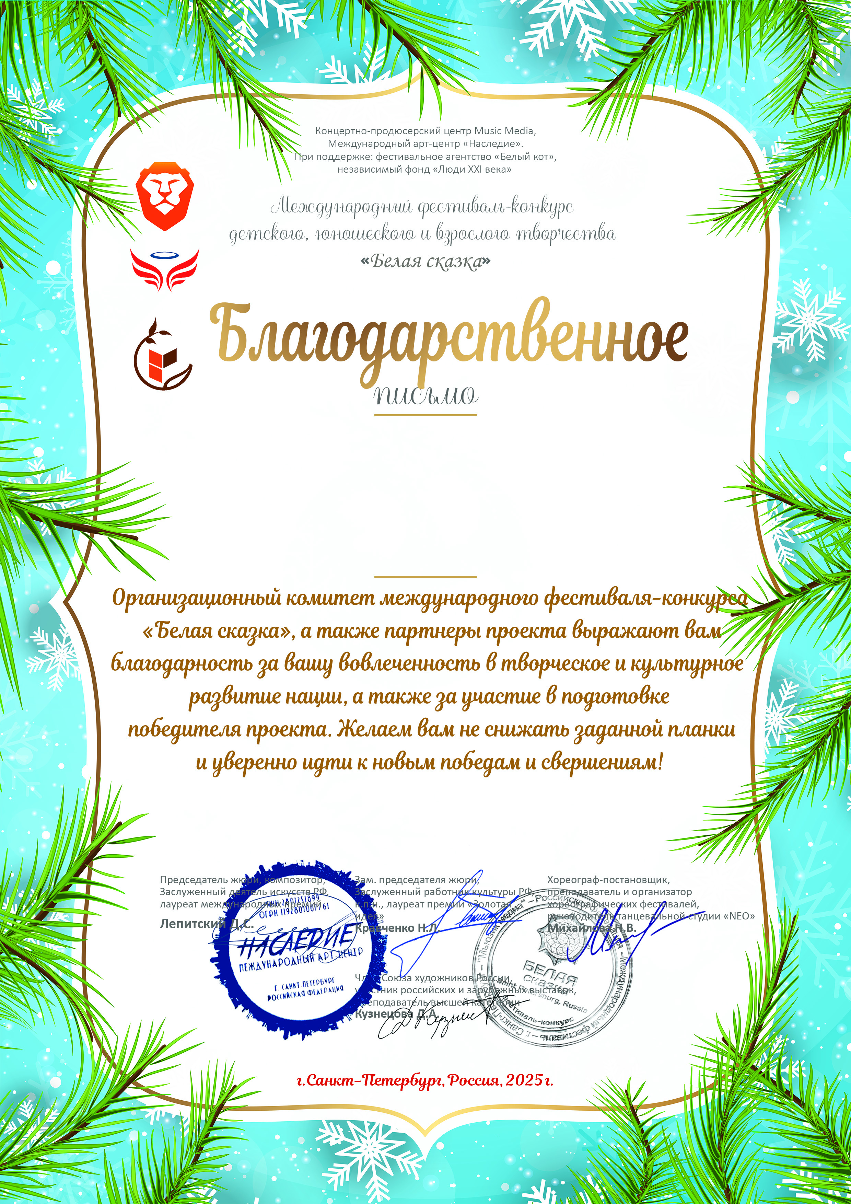

10087

Ауст Светлана Валерьевна
( Участник кружка ИЗО «Весёлый карандаш», МБУ Дом культуры «Узморский» Саратовская обл. Энгельсский район с.Узморье)
17-23 января 2025 года

